

Nome do Aluno

TÍTULO DO TRABALHO EM LETRAS MAIÚSCULAS:
No Subtítulo, Primeira Letra de Cada Palavra em Maiúscula

Jales
Ano
Nome do Aluno

TÍTULO DO TRABALHO EM LETRAS MAIÚSCULAS:
No Subtítulo Primeira Letra de Cada Palavra em Maiúscula

Trabalho de Graduação apresentado à Faculdade de Tecnologia de Jales, como requisito parcial para obtenção do título de Tecnólogo em Sistemas para Internet.

Orientador: Prof.

Jales
Ano
(verso da Folha de Rosto, esta página não conta na numeração do trabalho de graduação,
Esta fichacatalográfica é feita pela Bibliotecária, para a versão final – Capadura)

Autorizo a reprodução e divulgação total ou parcial deste trabalho, por qualquer meio convencional ou eletrônico, para fins de estudo e pesquisa, desde que citada a fonte.

Dados da Catalogação na Publicação Internacional (CIP)

Nome do Aluno

TÍTULO DO TRABALHO EM LETRAS MAIÚSCULAS:
No Subtítulo Primeira Letra de Cada Palavra em Maiúscula

Trabalho de Graduação apresentado à Faculdade de Tecnologia de Jales, como requisito parcial para obtenção do título de Tecnólogo em Sistemas para Internet.

Orientador: Prof.

Banca Examinadora:

______________________________________
Prof. (Orientador)
Instituição

______________________________________
Prof. (na Fatec Jales)
Instituição

______________________________________
Prof. (de outra Instituição de Ensino)
Instituição

Jales, ____ de ____________ de ________
(dedicatória, apague este parágrafo antes de imprimir)

Aos meus pais com amor e gratidão.

AGRADECIMENTOS

Aos meus pais, pelo apoio, compreensão e carinho. A minha irmã e minha avó pela dedicação e paciência.
Ao orientador, pela ajuda nos momentos de dúvida.
Às pessoas que acreditaram no meu potencial.

(epígrafe, apague este parágrafo antes de imprimir)

“O único lugar onde o sucesso vem antes do trabalho é no dicionário”.
Albert Einstein

RESUMO

O resumo deve estar de acordo com a norma da ABNT NBR 6028, apresentando os pontos importantes do trabalho, de forma breve e clara de 200 a 500 palavras. Devem ser inseridas também de 3 a 5 palavras-chave, ou seja, as palavras que são representativas ao assunto do trabalho. É elemento obrigatório.

Palavras-chave: Resumo. Normas. Trabalho. Palavras. Obrigatório.

ABSTRACT

The abstract should be according to ABNT NBR 6028, presenting the key points of the work, briefly and clearly in a maximum of 500 words. The key words must be entered, ie, words that are relevant to the issue of the work. It is a compulsory element.

Keywords: Summary. Norms. Work. Words. Compulsory.

LISTA DE FIGURAS

Figura 1 – Atores do Sistema 15
Figura 2 – Diagrama de Contexto do Sistema 17
Figura 3 – Diagrama de Caso de Uso: Cadastrar Livro 18
Figura 4 – Diagrama de Caso de Uso: Cadastrar Autor 19
Figura 5 – Diagrama de Caso de Uso: Localizar Autor 21
Figura 6 - Diagrama de Caso de Uso: Cadastrar Pedido para Editora 22
Figura 7 - Diagrama de Caso de Uso: Emissão de Relatório de Livros mais Vendidos 23
Figura 8 – Diagrama de Classes 25
Figura 9 – Mapeamento do Objeto Relacional 26
Figura 10 – Diagrama de Sequência: Cadastrar Livro - Fluxo Normal 27
Figura 11 – Diagrama de Sequência: Cadastrar Livro - Fluxo Alternativo 28
Figura 12 – Diagrama de Sequência: Cadastrar Autor - Fluxo Normal 29
Figura 13 – Diagrama de Sequência: Cadastrar Autor - Fluxo Alternativo 30
Figura 14 – Diagrama de Sequência: Localizar Autor - Fluxo Normal 31
Figura 15 – Diagrama de Sequência: Emissão de Relatórios de Livros mais Vendidos - Fluxo Normal 32
Figura 16 – Diagrama de Implantação de Hardware e Software e Rede 33
Figura 17 – Layout da página principal 34
Figura 18 – Mapa do site 35
Figura 19 – Tela de Login 35

LISTA DE QUADROS

Quadro 1 – Lista de Casos de Uso 15
Quadro 2 – Documentação do Diagrama de Caso de Uso: Cadastrar Livro 18
Quadro 3 – Documentação do Diagrama de Caso de Uso: Cadastrar Autor 19
Quadro 4 – Documentação do Diagrama de Caso de Uso: Localizar Autor 21
Quadro 5 – Documentação do Diagrama de Caso de Uso: Cadastrar Pedido Editora 22
Quadro 6 – Documentação do Diagrama de Caso de Uso: Emissão de Relatório de Livros mais Vendidos 23
Quadro 7 – Dicionário dos Atributos da Classe Funcionário 26

LISTA DE ABREVIATURAS E SIGLAS

Abrev. Abreviatura
ABNT Associação Brasileira de Normas Técnicas
SI Sistemas para Internet
SQL Structured Query Language (Linguagem de Consulta Estruturada)
TI Tecnologia da Informação
UML Unified Modeling Language (Linguagem Unificada de Modelagem)

SUMÁRIO

1 INTRODUÇÃO 12

2 LEVANTAMENTO DE REQUISITOS 13
2.1 Fundamentação do Projeto 13
2.2 Contexto Descritivo 13
2.2.1 Empresa 13
2.2.2 Pessoas 13
2.2.3 Hardware 13
2.2.4 Software 13
2.2.5 Internet 13
2.2.6 Segurança 13
2.3 Problemas Identificados 13
2.4 Propósito do Sistema 13
2.5 Vantagens do Banco de Dados Escolhido 14
2.6 Vantagens da Linguagem de Programação 14

3 REQUISITOS DO SISTEMA 15
3.1 Lista de Atores do Sistema 15
3.2 Lista de Casos de Uso 15
3.3 Diagrama de Contexto do Sistema 16
3.4 Representação e Documentação do Diagrama de Casos de Uso 17
3.4.1 Funcionário Cadastra Livro 18
3.4.2 Funcionário Cadastra Autor 19
3.4.3 Funcionário Localiza Autor 21
3.4.4 Funcionário Cadastra Pedidos para Editora 22
3.4.5 Funcionário solicita emissão de Relatório de Livros mais Vendidos 23

4 ANÁLISE ORIENTADA A OBJETO 25
4.1 Diagrama de Classes 25
4.2 Mapeamento do Objeto Relacional 25
4.3 Dicionário dos Atributos das Classes 26
4.4 Diagrama de Sequências 26
4.4.1 Cadastrar Livro - Fluxo Normal 27
4.4.2 Cadastrar Livro - Fluxo Alternativo 28
4.4.3 Cadastrar Autor - Fluxo Normal 29
4.4.4 Cadastrar Autor - Fluxo Alternativo 30
4.4.5 Localizar Autor - Fluxo Normal 31
4.4.6 Emissão de Relatórios de Livros mais Vendidos - Fluxo Normal 32
4.5 Diagrama de Implantação de Hardware e Software e Rede 33
4.6 Controle de Cópia e Restauração 33
4.7 Especificação dos Layouts 34
4.7.1 Layout da página principal 34
4.7.2 Mapa do site 35
4.7.3 Tela de Login 35
4.7.4 Relatórios 35

5 CONCLUSÃO 36

REFERÊNCIAS 37

APÊNDICES 38
APÊNDICE A – Nome do apêndice 39

ANEXOS 40
ANEXO A – Nome do anexo 41

INTRODUÇÃO

É a parte inicial do trabalho em que são apresentados o tema e sua relevância (justificativa), uma breve descrição de como será trabalhado cada capítulo e a que se destina o trabalho.

LEVANTAMENTO DE REQUISITOS

(descrever sobre o Levantamento de Requisitos)

Fundamentação do Projeto
(estado da arte: referencial teórico, levantamento de estudos de casos)

Contexto Descritivo

Empresa
(dados da Empresa que está sendo desenvolvido o software)

Pessoas
(dados sobre as pessoas que trabalham na empresa)

Hardware
(descrever os equipamentos existentes na empresa)

Software
(descrever os programas que são utilizados pela empresa)

Internet
(descrever o tipo de acesso a Internet que a empresa possui)

Segurança
(descrever as formas que a empresa realiza para garantir a segurança de seus dados, de proteção contra invasores a sua rede, entre outras)

Problemas Identificados
(descrever sobre os problemas existentes na empresa que gera a necessidade do sistema)

Propósito do Sistema
(descrever o objetivo do sistema, ou seja, deve ser especificado o que ele deve fazer)

Vantagens do Banco de Dados Escolhido
(especificar os motivos que levou a utilizar o Banco de Dados que foi escolhido)

Vantagens da Linguagem de Programação
(especificar os motivos que levou a utilizar a Linguagem de Programação escolhida)

REQUISITOS DO SISTEMA

(descrever sobre o Diagrama de Casos de Uso)

Lista de Atores do Sistema

(especificar a participação de cada ator um no sistema)

Figura 1 – Atores do Sistema
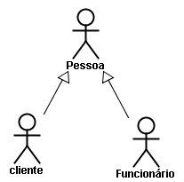
Fonte: Elaborado pelo autor.

Lista de Casos de Uso

(Descrever sobre a Lista de Casos de Uso)

Quadro 1 – Lista de Casos de Uso
Nº | Descrição do Caso de Uso |  | Entrada |  | Caso de Uso |  | Resposta
01 | Funcionário Cadastra Livro |  | dados livro |  | Cadastrar Livro |  | Msg01
02 | Funcionário Cadastra Autor |  | dados autor |  | Cadastrar Autor |  | Msg02
03 | Funcionário Cadastra Editora |  | dados editora |  | Cadastrar Editora |  | Msg03
04 | Funcionário Cadastra Categoria |  | dados categoria |  | Cadastrar Categoria |  | Msg04
05 | Funcionário Cadastra Pedidos para Cliente |  | dados pedido cliente |  | Cadastrar Pedido Cliente |  | Msg05
06 | Funcionário Cadastra Pedidos para Editora |  | dados pedido editora |  | Cadastrar Pedido Editora |  | Msg06
07 |  | Funcionário Cadastra Funcionário |  | dados funcionário |  | Cadastrar Funcionário |  | Msg07
08 |  | Cliente Cadastra Cliente |  | dados cliente |  | Cadastrar Cliente |  | Msg08
09 |  | Funcionário e Cliente Localiza Livro |  | código ou nome livro |  | Localizar Livros |  | Msg09/Dados Livro
10 |  | Funcionário Localiza Autor |  | código ou nome do autor |  | Localizar Autor |  | Msg10/Dados Autor
11 |  | Funcionário Localiza Editora |  | nome editora |  | Localizar Editora |  | Msg11/dados editora
12 |  | Funcionário Localiza Categoria |  | descrição categoria |  | Localizar Categoria |  | Msg12/dados categoria
13 |  | Cliente Verifica Pedido Cliente |  | código pedido cliente |  | Verificar Pedido Cliente |  | Msg13/dados cliente
14 |  | Funcionário Localiza Pedido Editora |  | código pedido editora |  | Localizar Pedido Editora |  | Msg14/dados editora
15 |  | Funcionário Localiza Pedido Cliente |  | dados pedido Cliente |  | Localizar Pedido Cliente |  | Msg15/dados funcionário
16 |  | Funcionário Localiza Cliente |  | nome cliente |  | Localizar Cliente |  | Msg16/dados cliente
17 |  | Cliente realiza login |  | Login e senha |  | Realizar Login |  | Msg17
18 |  | Cliente visualiza detalhes do livro |  | dados detalhes livro |  | Visualizar Detalhes do Livro |  | Msg18/dados detalhes livro
19 |  | Cliente Adiciona Livro ao Carrinho de Compras |  | dados carrinho de compra |  | Adicionar livro ao Carrinho de Compras |  | Msg19
20 |  | Cliente Visualiza Carrinho de Compras |  | dados carrinho de compra |  | Visualizar Carrinho de Compras |  | Msg20/dados Carrinho Compra
21 |  | Cliente ConcluirPedido |  | dados pedido |  | Concluir Pedido |  | Msg21
22 |  | Funcionário solicita emissão de Relatório de Livros mais Vendidos |  | dados venda livro |  | Emitir Relatório de Livros Mais Vendidos |  | Msg22/Relatório
23 |  | Funcionário solicita emissão de Relatório de Autores mais procurados |  | dados venda de livros de autores |  | Emitir Relatório de Autores mais procurados |  | Msg23/Relatório
24 |  | Funcionário solicita emissão de melhores clientes |  | dados venda de livros de clientes |  | Emitir Relatório de Melhores clientes |  | Msg24/Relatório
Fonte: Elaborado pelo autor.

Diagrama de Contexto do Sistema

(Descrever sobre o Diagrama de Contexto do Sistema)

Figura 2 – Diagrama de Contexto do Sistema
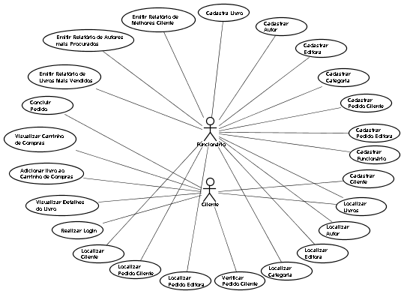
Fonte: Elaborado pelo autor.

Representação e Documentação do Diagrama de Casos de Uso

(Descrever sobre a Representação e Documentação do Diagrama de Casos de Uso)

Funcionário Cadastra Livro

Figura 3 – Diagrama de Caso de Uso: Cadastrar Livro
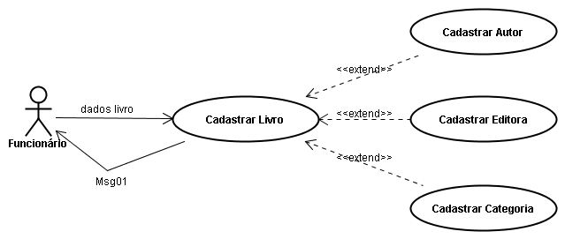
Fonte: Elaborado pelo autor.

Quadro 2 – Documentação do Diagrama de Caso de Uso: Cadastrar Livro
Documentação
Nome do caso de uso | Cadastrar Livro
Caso de uso geral | (Utilizando somente quando o caso de uso é especializado. Insere o nome caso de uso generalizado)
Ator principal | Funcionário
Atores secundário
Resumo | Este caso de uso descreve as etapas percorridas pelo funcionário para manter os dados cadastrais dos livro ofertados pela Livraria Digital
Pré-condições | O funcionário precisa estar logado no sistema
Pós-condições
Fluxo Normal
Ações do ator | Ações do sistema
1. Pesquisar o livro
 | 2. Se o livro não for encontrado, o sistema deve solicitar os dados cadastrais do mesmo.
3. Informar os dados do livro
 | 4. Se algum dos autores do livro não for encontrado, executar o Caso de Uso Cadastrar Autores
 | 5. Se a editora do livro não for encontrada, executar caso de Uso Cadastrar Editora
 | 6. Se a categoria do livro não for encontrada, executar Caso de Uso Cadastrar Categorias
 | 7. Se a operação for confirmada pelo funcionário, valida dados do livro
 | 8. Exibir msg01(“Gravação efetuada com sucesso!”)
Fluxo Alternativo
 | 2.1. Livro encontrado. Exibir dados do livro
 | 2.1.1. Selecionar Autores
 | 2.1.2. Selecionar Editora
 | 2.1.3. Selecionar Categorias
 | 2.2. Se necessário, Atualiza livro
2.2.1 Informa dados da alteração
 | 2.2.2. Valida dados alterados
2.2.3. Caso nenhum erro ocorra.
Exibir msg01(“Alteração realizada com sucesso!”)
 | 7.1. Caso ocorrer algum erro. Exibe mensagem de erro.
7.1.1. Se algum campo obrigatório ficou em branco.
Exibir msg01(“Preencher todos os campos obrigatórios”)
7.1.2. Se algum campo inválido.
Exibir msg01(“Preencha os campos corretamente”)
 | 7.2. Retornar ao item 3
 | 8.1. Caso ocorra algum erro Exibir a msg01 (“Erro na gravação de dados do livro!”)
Restrições/Validações
Fonte: Adaptado de GUEDES, 2008.

Funcionário Cadastra Autor

Figura 4 – Diagrama de Caso de Uso: Cadastrar Autor
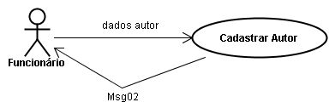
Fonte: Elaborado pelo autor.

Quadro 3 – Documentação do Diagrama de Caso de Uso: Cadastrar Autor
Documentação
Nome do caso de uso | Cadastrar Autor
Caso de uso geral
Ator principal | Funcionário
Atores secundário
Resumo | Este caso de uso descreve as etapas percorridas pelo funcionário para manter as informações dos autores que escrevem os livros ofertados pela Livraria Digital
Pré-condições | O usuário precisa estar logado no sistema
Pós-condições
Fluxo Normal
Ações do ator | Ações do Sistema
1. Pesquisar o Autor
 | 2. Se o autor não for encontrado, o sistema deve solicitar os dados cadastrais do mesmo.
3. Informar os dados cadastrais do autor e confirmar
 | 4. Se confirmado, valida dados cadastrais de autor
 | 5. Exibir msg02 (“Gravação efetuada com sucesso!”)
Fluxo Alternativo
 | 2.1. Autor encontrado. Exibir dados do autor
 | 2.2. Se necessário, Atualiza autor
2.2.1 Informa dados da alteração
 | 2.2.2. Valida dados alterados
2.2.3. Caso nenhum erro ocorra.
Exibir msg02(“Alteração realizada com sucesso!”)
 | 4.1. Caso ocorrer algum erro. Exibe mensagem de erro.
4.1.1. Se algum campo obrigatório ficou em branco.
Exibir msg02(“Preencher todos os campos obrigatórios”)
4.1.2. Se algum campo inválido.
Exibir msg02(“Preencha os campos corretamente”)
 | 4.2. Retornar ao item 3
 | 5.1. Caso ocorra algum erro Exibir a msg02 (“Erro na gravação de dados do autor!”)
Restrições/Validações
Fonte: Adaptado de GUEDES, 2008.

Funcionário Localiza Autor

Figura 5 – Diagrama de Caso de Uso: Localizar Autor
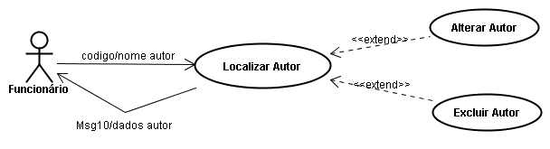
Fonte: Elaborado pelo autor.

Quadro 4 – Documentação do Diagrama de Caso de Uso: Localizar Autor
Documentação
Nome do caso de uso | Localizar Autor
Caso de uso geral
Ator principal | Funcionário
Atores secundário
Resumo | Este caso de uso descreve as etapas realizadas pelo funcionário para localizar os autores pelo seu código ou nome
Pré-condições | O funcionário precisa estar logado no sistema
Pós-condições
Fluxo Normal
Ações do Ator | Ações do Sistema
1. Deseja localizar Autor
 | 2. Solicita dados Autor
3. Informa dados Autor a ser pesquisado
4. Solicita localização
 | 5. Pesquisa dados cadastrados
 | 6. Exibe os dados
7. Visualiza dados pesquisados
 | 8. Caso deseja alterar dados de autor executar o Caso de Uso Alterar Autor
 | 9. Caso deseja excluir dados de autor executar o Caso de Uso Excluir Autor
Fluxo Alternativo
 | 5.1. Exibe msg10 (“Autor não Localizado!”)
Restrições/Validações
Fonte: Adaptado de GUEDES, 2008.

Funcionário Cadastra Pedidos para Editora

Figura 6 - Diagrama de Caso de Uso: Cadastrar Pedido para Editora
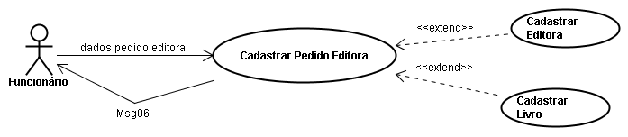
Fonte: Elaborado pelo autor.

Quadro 5 – Documentação do Diagrama de Caso de Uso: Cadastrar Pedido Editora
Documentação
Nome do caso de uso | Cadastrar Pedido Editora
Caso de uso geral
Ator principal | Funcionário
Atores secundário
Resumo | Este caso de uso descreve os passos realizados pelo funcionário para gerar um pedido de livros para uma editora.
Pré-condições | O funcionário precisa estar logado no sistema
Pós-condições
Fluxo Normal
Ações do Ator | Ações do Sistema
1. Pesquisar Editora
 | 2. Acrescentar informações da Editora. Caso a editora não for encontrada executar o Caso de Uso Cadastrar Editora
3. Pesquisar livros da editora
 | 4. Selecionar os livros publicados pela editora. Caso o livro não for encontrado executar o Caso de Uso Cadastrar Livro
5. Selecionar os livros desejado e as quantidades necessárias
6. Confirmar pedido
 | 7. Se o funcionário confirmar o pedido para a editora, valida dados da editora
 | 8. Exibir msg06 (“Gravação efetuada com sucesso!”)
Fluxo Alternativo
 | 7.1. Caso ocorrer algum erro. Exibe mensagem de erro.
7.1.1. Se algum campo obrigatório ficou em branco.
Exibir msg06(“Preencher todos os campos obrigatórios”)
7.1.2. Se algum campo inválido.
Exibir msg06(“Preencha os campos corretamente”)
 | 7.2. Retornar ao item 3
 | 8.1. Caso ocorra algum erro Exibir msg06 (“Erro na gravação de dados do Pedidos para Editora!”)
Restrições/Validações

Fonte: Adaptado de GUEDES, 2008.

Funcionário solicita emissão de Relatório de Livros mais Vendidos

Figura 7 - Diagrama de Caso de Uso: Emissão de Relatório de Livros mais Vendidos
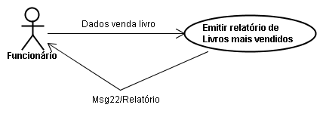
Fonte: Elaborado pelo autor.

Quadro 6 – Documentação do Diagrama de Caso de Uso: Emissão de Relatório de Livros mais Vendidos
Documentação
Nome do caso de uso | Emitir Relatório de Livros mais Vendidos
Caso de uso geral
Ator principal | Funcionário
Atores secundário
Resumo | Este caso de uso descreve as etapas percorridas pelo funcionário para gerar um relatório de livros mais vendidos em determinado período de tempo
Pré-condições | O Funcionário precisa estar logado no sistema
Pós-condições
Fluxo Normal
Ações do Ator | Ações do Sistema
1. Solicitar o relatório de livros mais vendidos informando o período desejado
 | 2. Pesquisar todos os pedidos dentro do período informado
 | 3. Somar o total de itens de pedido associados a cada livro distinto.
 | 4. Apresentar os resultados, em ordem decrescente em relação ao total de pedidos, exibindo as informações do livro
5. Visualizar Relatório
Fluxo Alternativo
 | 4.1. Caso ocorrer algum erro exibir a msg22(“Erro na emissão do Relatório de livros mais vendidos.”)
Restrições/Validações
Fonte: Adaptado de GUEDES, 2008.

ANÁLISE ORIENTADA A OBJETO

Diagrama de Classes

(descrever sobre o Diagrama de Classes)

Figura 8 – Diagrama de Classes
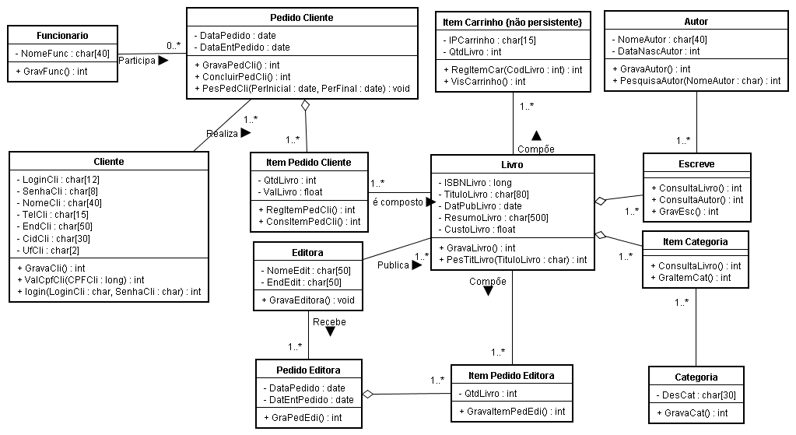
Fonte: Adaptado de GUEDES, 2008.

Mapeamento do Objeto Relacional

(descrever sobre o que se refere o Mapeamento do Objeto Relacional)

Figura 9 – Mapeamento do Objeto Relacional
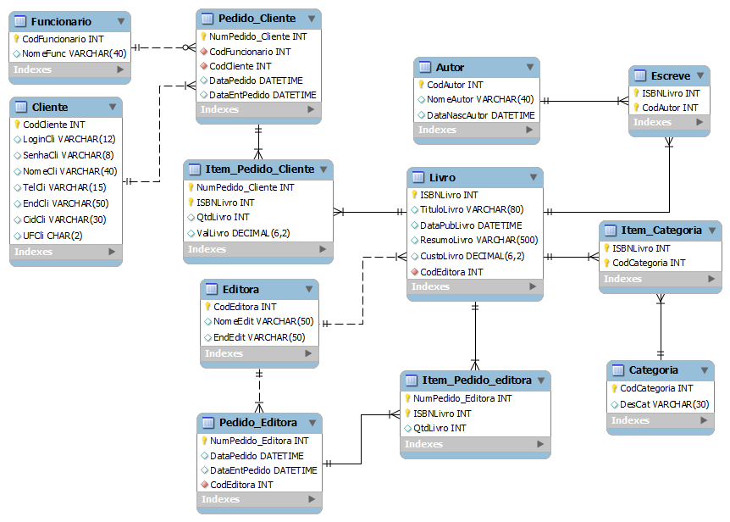
Fonte: Elaborado pelo autor.

Dicionário dos Atributos das Classes

(descrever sobre o Dicionário de Atributos das Classes)

Quadro 7 – Dicionário dos Atributos da Classe Funcionário
Nome do Atributo | Descrição do Atributo | Tipo | Tam. | PK | FK | Req.
CodFunc | Código do Funcionário | Integer | - | S | N | S
NomFunc | Nome do Funcionário | Varchar | 40 | N | N | S
Fonte: Elaborado pelo autor.

Diagrama de Sequências
(descrever sobre o Diagrama de Sequência)

Cadastrar Livro - Fluxo Normal

Figura 10 – Diagrama de Sequência: Cadastrar Livro - Fluxo Normal
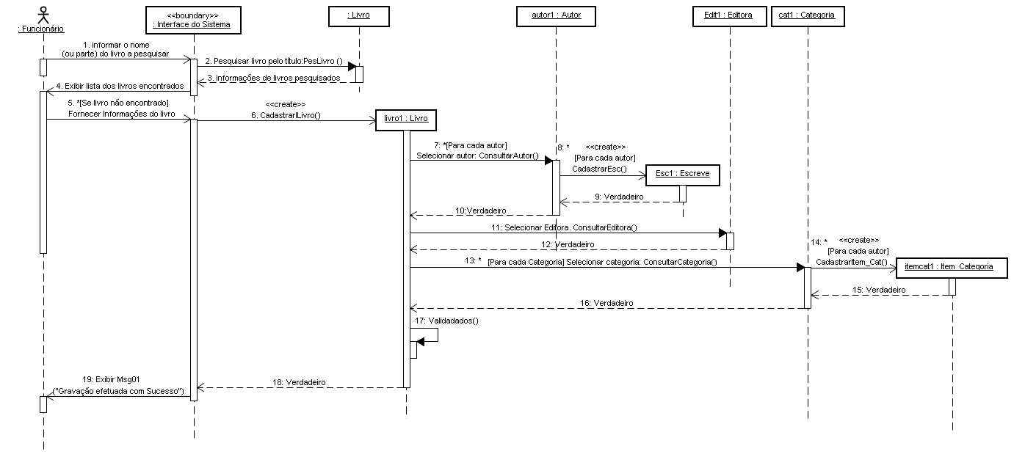
Fonte: Adaptado de GUEDES, 2008.

Cadastrar Livro - Fluxo Alternativo

Figura 11 – Diagrama de Sequência: Cadastrar Livro - Fluxo Alternativo
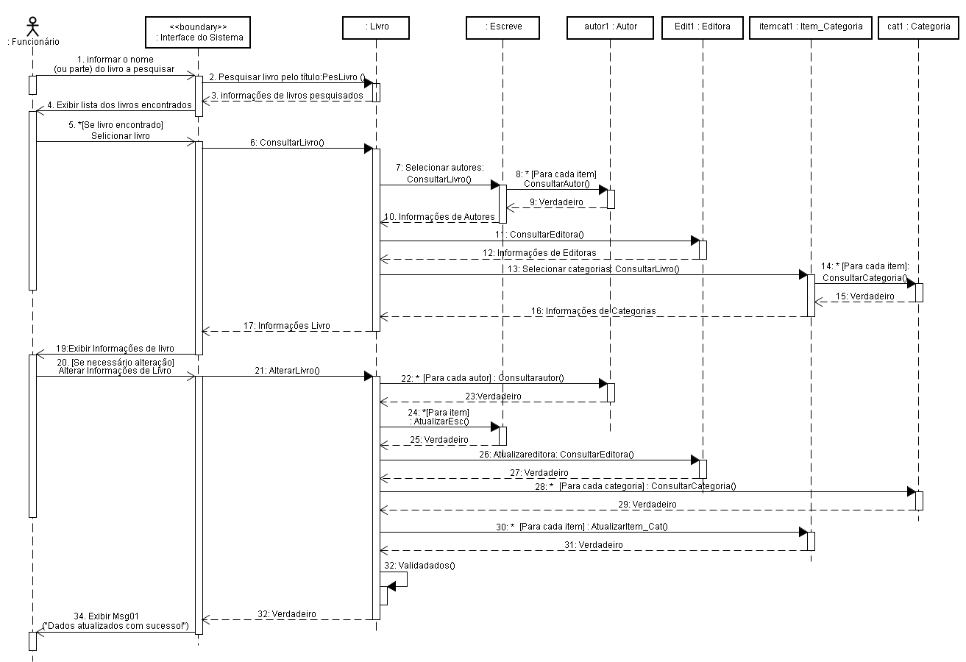
Fonte: Elaborado pelo autor.

Cadastrar Autor - Fluxo Normal

Figura 12 – Diagrama de Sequência: Cadastrar Autor - Fluxo Normal
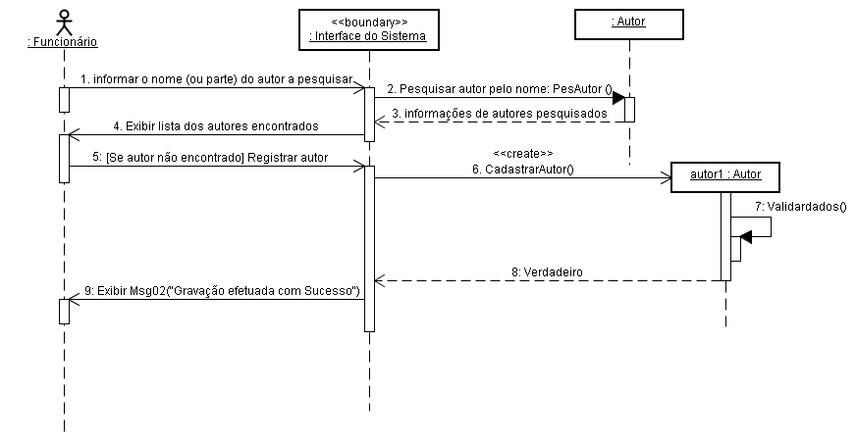
Fonte: Adaptado de GUEDES, 2008.

Cadastrar Autor - Fluxo Alternativo

Figura 13 – Diagrama de Sequência: Cadastrar Autor - Fluxo Alternativo
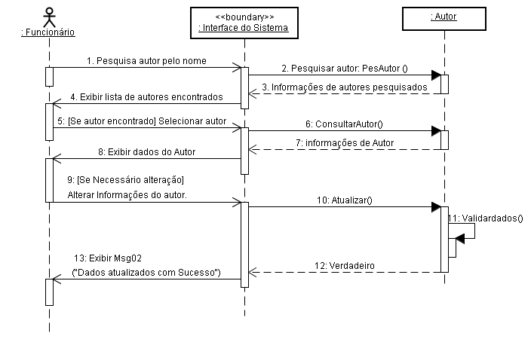
Fonte: Elaborado pelo autor.

Localizar Autor - Fluxo Normal

Figura 14 – Diagrama de Sequência: Localizar Autor - Fluxo Normal
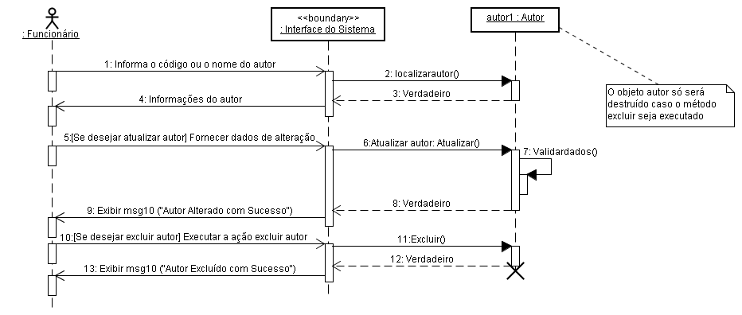
Fonte: Elaborado pelo autor.

Emissão de Relatórios de Livros mais Vendidos - Fluxo Normal

Figura 15 – Diagrama de Sequência: Emissão de Relatórios de Livros mais Vendidos - Fluxo Normal

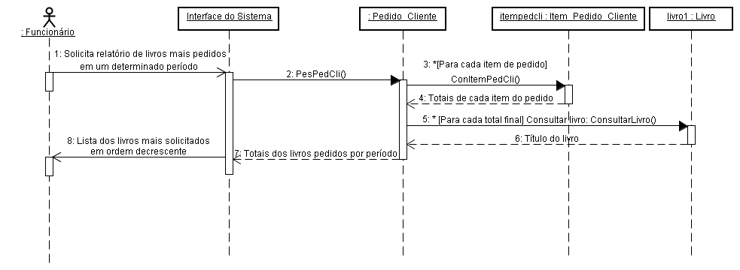
Fonte: GUEDES, 2008.

Diagrama de Implantação de Hardware e Software e Rede

(descrever sobre o Diagrama de Implantação)

Figura 16 – Diagrama de Implantação de Hardware e Software e Rede
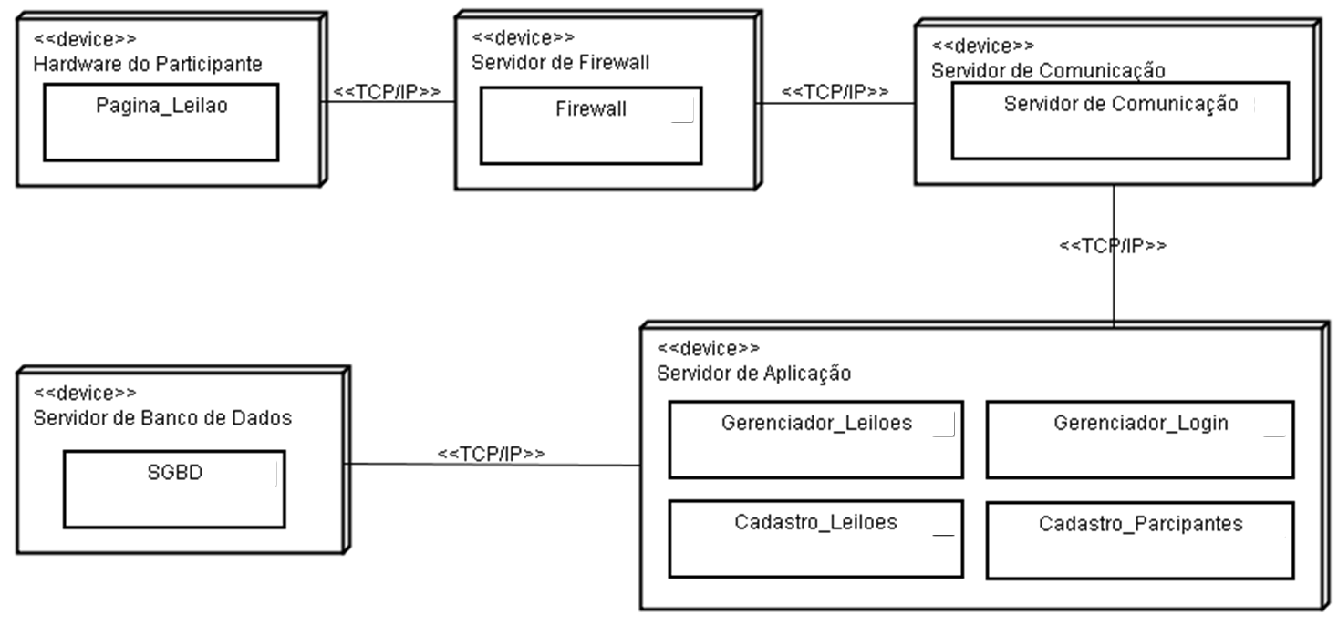
Fonte: GUEDES, 2009.

Controle de Cópia e Restauração

(Descrever os procedimentos que serão adotados para realizar a segurança dos dados do Sistema que está sendo desenvolvido e a forma de recuperar esses dados quando for necessário).

Especificação dos Layouts

Layout da página principal

Figura 17 – Layout da página principal
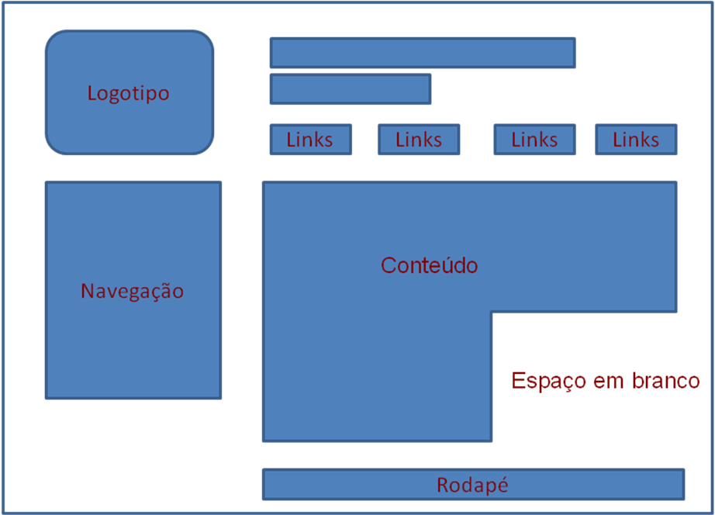
Fonte: BEAIRD, 2008.

Mapa do site
Figura 18 – Mapa do site
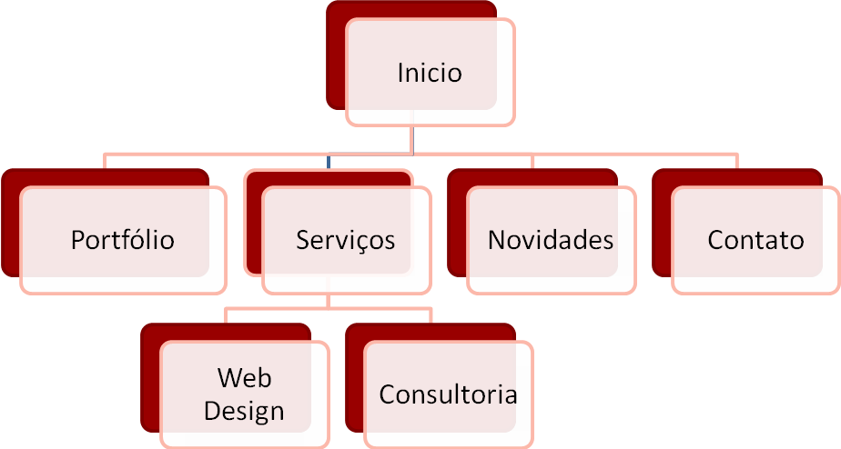
Fonte: WATRALL; SIARTO, 2009.

Tela de Login

Figura 19 – Tela de Login
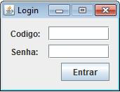
Fonte: Elaborado pelo autor.

Tela de login, em que o usuário efetua o seu acesso informando ao sistema seu login e a sua senha para ter acesso a sua parte do sistema.

Relatórios

CONCLUSÃO

REFERÊNCIAS

ASFHAL, C. R. Gestão de segurança do trabalho e de saúde ocupacional. São Paulo: Reichmann & Autores, 2005.

BEAIRD, J. Princípios do web design maravilhoso. Rio de Janeiro: Altabooks, 2008.

CHIAVENATO, I. Gestão de pessoas: o novo papel dos recursos humanos nas organizações. 3. ed. Rio de Janeiro: Elsevier, 2008.

COSTA, H. J. Acidentes do trabalho: teremos nova lei acidentária? Jus Navigandi, Teresina, v. 9, n. 664, 1 maio 2005. Disponível em: <http://jus2.uol.com.br/doutrina/texto.asp?id=6662>. Acesso em: 1 jul. 2010.

DELIBERATO, P. C. P. Fisioterapia preventiva: fundamentos e aplicações. São Paulo: Manole, 2002.

DIAS, E. C.; MELO, E. M. de. Políticas públicas em saúde e segurança no trabalho. In: MENDES, R. (Org.). Patologia do trabalho. 2. ed. atual. ampl. São Paulo: Atheneu, 2007. v. 2. p. 1683-1720.

GUEDES, G. T. A. UML 2: uma abordagem prática. 2. ed. São Paulo: Novatec, 2009.

WATRALL, E.; SIARTO, J. Web design. Rio de Janeiro: Alta Books, 2009. (Use a Cabeça!).

APÊNDICES

APÊNDICE A – Nome do apêndice

Apêndice é um documento elaborado pelo autor que complementa o trabalho.
O apêndice tem uma página de apresentação e nas seguintes cada apêndice é identificado com uma letra maiúscula, em ordem alfabética (A, B, C...).

ANEXOS

ANEXO A – Nome do anexo

Anexo é um documento elaborado por outros autores que complementa o trabalho
O anexo tem uma página de apresentação e nas seguintes cada anexo é identificado com uma letra maiúscula, em ordem alfabética (A, B, C...).

